Прогноз нефтяных цен на период с февраля 2016 г. по декабрь 2020 года
Среднемесячная цена нефти марки Brent в январе 2016 г. составила 30,7 доллара за баррель, что ниже предыдущего месяца на 19,2% или на 7,2 доллара за баррель нефти. Средняя цена в 2015 г. составила 52,3 доллара за баррель нефти марки Brent или почти в 2 раза ниже предыдущего года (98,8 доллара за баррель). Такие низкие цены отмечались 10 лет назад – до 2004 года.
Среднемесячная январская цена региональной североамериканской марки нефти WTI составила 31,7 доллара за баррель – снижение на 14,8% к предыдущему месяцу. Средняя цена в 2015 году составила 48,7 доллара за баррель нефти марки WTI.
Нестабильность спроса и устойчивое снижение цен на нефть свидетельствуют об изменении структуры энергетических рынков. Очевидно, что фундаментальные показатели нефтяного рынка: спрос, предложение, коммерческие запасы нефти в США или капитальные вложения в нефтяной сектор не претерпели радикальных изменений в несколько раз за последние пару лет. Импорт сырой нефти США с 2013 года практически не меняется, при этом добыча сырой нефти выросла с 2013 года почти в 2 раза. Но в период с 2009 по 2013 годы производство нефти в США тоже выросло почти в 2 раза – вместе с ценами на нефть (рисунок ниже).
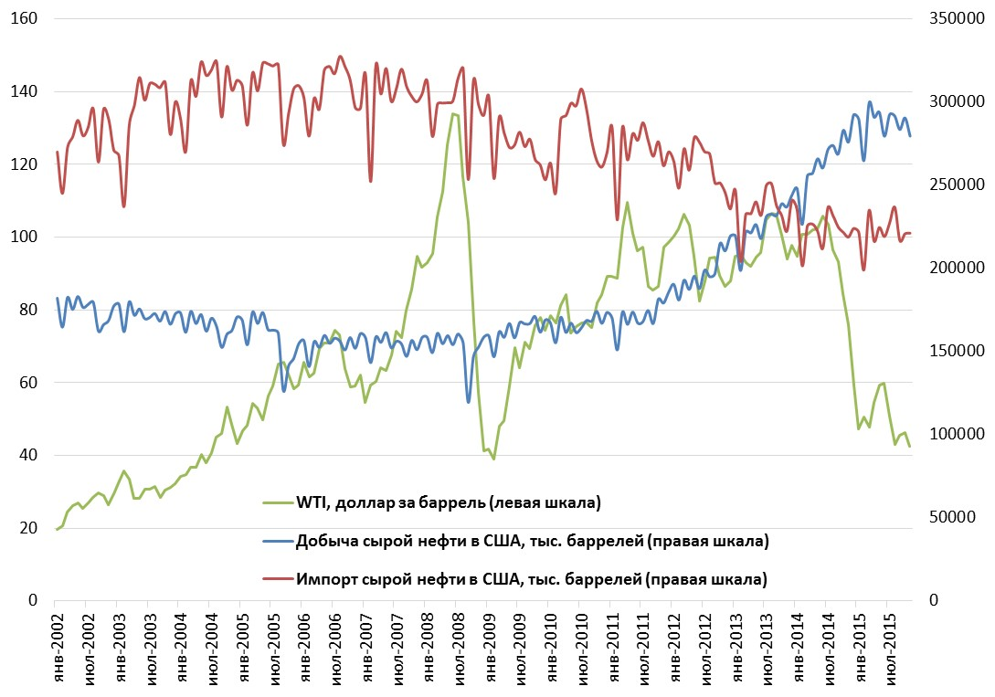
Текущие колебания нефтяных цен с порядком «в разы», в нашем представлении, есть отражение глубокой связи динамики нефтяных цен с другими биржевыми и внебиржевыми рынками или перетоками денег на глобальных рынках капитала. Именно поступательное укрепление доллара и явилось главной причиной обвала цен на рынке нефти с лета 2014 года, как и в 2008 году. В свою очередь, доллар укреплялся на фоне слабости европейского реального сектора, роста американской экономики и ожидания повышения учетной ставки ФРС.
Если рассматривать себестоимость сырой нефти, как минимальный порог для рентабельности нефтяного бизнеса, то расчетная цена с/с добычи нефти в России за 9 мес. 2015 года составляет 17 долларов за баррель. К этому можно добавить еще 5 долларов – капитальные вложения на единицу добытой нефти в 2015 году. Таким образом, 22 доллара за баррель с учетом капитальных вложений, есть минимальный уровень после прохождения которого нефтяные компании спешно начнут сокращать как физическую добычу нефти, так и инвестиции в нефтяной сектор. Другой разговор, что расчетный уровень с/с является среднегодовым значением, а не дневным. Поэтому текущие цены на нефть могут на короткий период (дни или недели) опуститься ниже 20 долларов за баррель.
На представленном ниже рисунке средняя расчетная себестоимость добычи нефти в России за период с 2005 по 2015 годы составляет 25% от номинальных цен на нефть марки Brent, а динамика с/с совпадает с динамикой биржевой цены Brent (корреляция со значением 0.98).
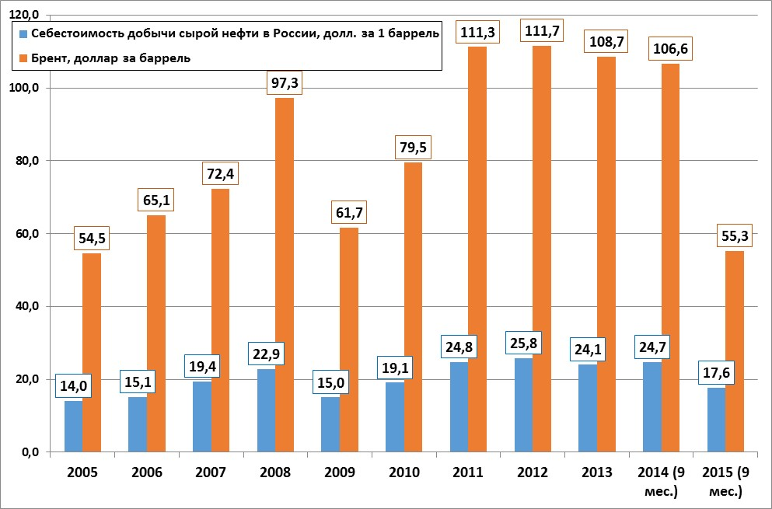

В связи с ожидаемым «дном» по ценам на нефть стоит отметить и возможность остановки в череде обесценивания рубля к доллару, в котором номинированы котировки нефти. Это отражается в прогнозе Минфина РФ. В прогноз бюджета на 2016 год ведомство закладывает курс доллар/рубль по двум вариантам – 58,5 и 65,8 рублей за 1 доллар. На 16 февраля 2016 года курс доллар/рубль ЦБ РФ зафиксировал на уровне 77,78 рублей за доллар, что почти на 20% выше «худшего» варианта Минфина.
Учитывая важность прогнозирования цен на нефть, возрастает необходимость в системах, которые способны не только выполнять однажды запрограммированную последовательность действий над заранее определенными данными, но и которые способны сами анализировать вновь поступающую информацию, находить в ней закономерности, обучаться и производить прогнозирование. Разработанный и постоянно обновляющийся в Институте энергетической стратегии алгоритм интеллектуального прогнозирования является синтезом классических, нейросетевых и фрактальных моделей прогнозирования.
Нейромоделирование дает минимальный среднемесячный уровень в 32 доллара за баррель в текущем году и максимальный – около 70 долларов за баррель в 2018 году. Прогнозируемая среднегодовая цена на 2016 г. – 32 доллара за баррель, на 2017 г. – 47 долларов за баррель. В целом на ближайшие 2 года ожидается рост нефтяных котировок.
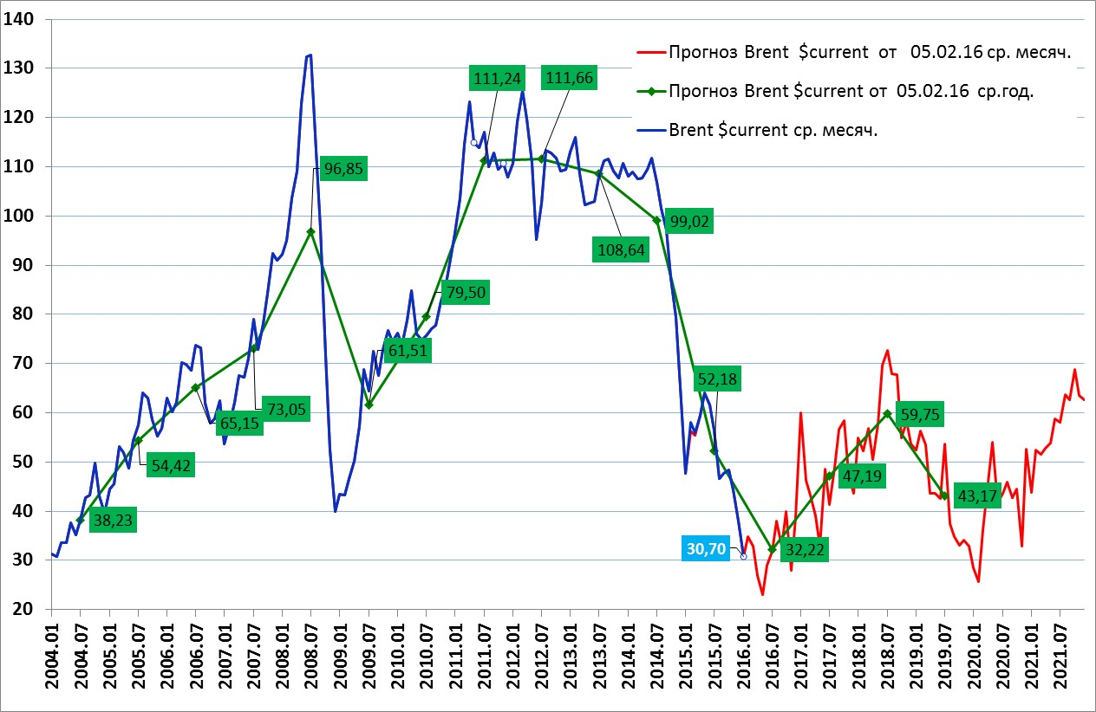

Николай Исаин – руководитель направления ценообразования

и прогнозирования цен на мировых энергетических рынках ИЭС;

Наталья Сокотущенко – эксперт-аналитик.

